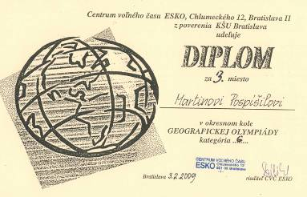
3. februára 2009 sa uskutočnilo okresné kolo
geografickej olympiády. Naši žiaci súťažili
v piatich kategóriach : I – 5. ročník,
H – 6. ročník, G – 7.ročník, F – 8. ročník,
E – 9. ročník.

Spolu sme mali 4 úspešných riešiteľov:
Martina Nagyová, Martin Pospíšil, Adam
Rusinko – všetci zo 7.A, Bibiana Račková
- 9.A. Martin Pospíšil obsadil vo svojej
kategórii 3. miesto a postupuje do krajské-
ho kola, ktoré sa uskutoční 10. marca 2009.
Všetkým blahoželáme a Martinovi
držíme palce!

_______________________________________________________________________________

Bodovanie tried 12. 2. 2009


Trieda | Body | Priemer
0.A | 69 | 8,6
0.B | 72 | 9,0
1.A | 80 | 10,0
1.B | 79 | 9,9
1.C | 61 | 7,6
2.A | 69 | 8,6
2.B | 56 | 7,0
3.A | 67 | 8,4
4.A | 80 | 10,0
4.B | 68 | 8,5
5.A | 73 | 9,1
6.A | 61 | 7,6
6.B | 79 | 9,9
7.A | 79 | 9,9
7.B | 73 | 9,1
8.A | 67 | 8,4
8.B | 72 | 9,0
9.A | 68 | 8,5
9.B | 61 | 7,6

Bodovali členovia žiackej rady z 3.A, 4.B, 6.B, 7.B a 9.B triedy.

- 12 -

